ХАРЬКОВСКИЙ НАЦИОНАЛЬНЫЙ
АВТОМОБИЛЬНО-ДОРОЖНЫЙ УНИВЕРСИТЕТ

КАФЕДРА МЕТРОЛОГИИ И БЕЗОПАСНОСТИ ЖИЗНЕДЕЯТЕЛЬНОСТИ

Крайнюк Е.В., Буц Ю.В., Богатов О.И.

«РАСЧЕТ ЗВУКОИЗОЛИРУЮЩИХ КОНСТРУКЦИЙ»

Методические рекомендации
по использованию компьютерной программы
Is_Dev_Mes.exe
в учебном процессе
при выполнении практической работы
«Расчет звукоизолирующих конструкций»
по дисциплине «Охрана труда в отрасли»,
а также при выполнении дипломного проекта

Харьков 2015
Компьютерная программа Is_Dev_Mes.exe рекомендуется для использования в учебном процессе при выполнении практической работы «Расчет звукоизолирующих конструкций» по дисциплине «Охрана труда в отрасли», а также при разработке вопросов безопасности производственных процессов в дипломных проектах.
Программа содержит теоретические основы звукоизоляции. Даются методы расчетов ограждающих конструкцийи от шума, приводятся предельно-допустимые уровни шума в зависимости от выполняемой работы и в соответствии с нормативным требованиям.
Компьютерная программа Is_Dev_Mes.exe имеет целью ознакомить студентов с основными положениями акустики и расчетами ограждающих конструкций от шума.
Компьютерная программа предназначена для студентов всех специальностей, изучающих дисциплину «Охрана труда в отрасли» дневной, заочной и дистанционной форм обучения.

Авторы:
к.т.н., доцент кафедры МБЖД Елена Владимировна Крайнюк;
к.геогр.н., доцент кафедры МБЖД Юрий Васильевич Буц;
к.т.н., доцент кафедры МБЖД Олег Игоревич Богатов

Разработчики программного обеспечения: Канарский Антон Михайлович, Колодинский Денис Дмитриевич, студенты факультета компьютерных технологий и мехатроники ХНАДУ

Утверждено на заседании кафедры метрологи и безопасности жизнедеятельности ХНАДУ.
Протокол № 6 от 26.03.2015

© Крайнюк Е.В., Буц Ю.В., Богатов О.И., 2015
© ХНАДУ, 2015

СОДЕРЖАНИЕ

1. Теоретические основы изучения темы «Расчет звукоизолирующих конструкций» 4
1.1. Определение и назначение звукоизоляции 4
1.2. Виды шумов 5
1.3. Звукоизоляционные материалы и конструкции 6
1.4. Расчет звукоизоляции 6
1.5. Нормирование уровня шума……………………………………………………5

2. Практическая часть. Использование программы Is_Dev_Mes.exe студентами при выполнении практической работы «Расчет звукоизолирующих конструкций» 8

Приложения 14
Таблица А – Варианты заданий к практической работе по теме «Расчет звукоизолирующих конструкций» 14
Таблица Б – Уровень звукового давления в рабочей зоне промышленного оборудования 15

1. Теоретические основы изучения темы «Расчет звукоизолирующих конструкций»

1.1. Определение и назначение звукоизоляции

Звукоизоляция – снижение уровня шума, проникающего в помещения извне. Количественная мера звукоизоляции ограждающих конструкций выражается в децибелах. Степень необходимости звукоизоляции перекрытий зависит от характеристик, используемых в строительстве материалов, и соблюдения всех технологических норм.
Борьба с шумом на производстве осуществляется комплексно и включает меры технологического, санитарно-технического, лечебно-профилактического характера.
Классификация средств и методов защиты от шума приведена в ГОСТ 12.1.029-80 ССБТ «Средства и методы защиты от шума. Классификация», СНиП II-12-77 «Защита от шума», которые предусматривают защиту от шума следующими строительно-акустическими методами:
а) звукоизоляцией ограждающих конструкций, уплотнением притворов окон, дверей, ворот и т.п., устройством звукоизолированных кабин для персонала; укрытием источников шума в кожухи;
б) установкой в помещениях на пути распространения шума звукопоглощающих конструкций и экранов;
в) применением глушителей аэродинамического шума в двигателях внутреннего сгорания и компрессорах; звукопоглощающих облицовок в воздушных трактах вентиляционных систем;
г) созданием шумозащитных зон в различных местах нахождения людей, использованием экранов и зеленых насаждений.
Звукоизоляция является одним из наиболее эффективных и распространенных методов снижения производственного шума на пути его распространения. С помощью звукоизолирующих устройств легко снизить уровень шума на 30...40 дБ. Эффективными звукоизолирующими материалами являются металлы, бетон, дерево, плотные пластмассы и т.п.
Для снижения шума в помещении на внутренние поверхности наносят звукопоглощающие материалы, а также размещают в помещении искусственные звукопоглотители.

1.2. Виды шумов

Меры по звукоизоляции помещений призваны бороться с четырьмя видами шумов:
Ударный шум возникает, когда конструкция помещения принимает удар и рождаемые при этом колебания передаются на стены или перекрытия. Ударный шум возникает при ударах о пол тяжелых предметов, перемещении мебели, звуке шагов, ударах по стене. По конструкциям звуковые колебания могут распространяться достаточно далеко, так как они передаются на все смежные стены, потолки и полы.
Воздушный шум распространяется по воздуху, но стены и перекрытия поглощают воздушные звуковые колебания недостаточно хорошо. Способность поглощать звуки стенами и перекрытиями зависит от материала, из которого они состоят. Чем массивней перегородки, тем большим звукоизоляционным эффектом они обладают. В помещениях воздушным шумом чаще всего являются громкие голоса, музыка, работа шумных электроприборов.
Структурный шум возникает при передаче вибраций трубами, шахтами вентиляции и другими элементами коммуникаций. Некоторые элементы коммуникаций могут передавать звуки на большие расстояния. Известно, что стук по батареям могут слышать очень многие соседи.
Акустический шум чаще всего возникает в не обустроенных помещениях и проявляется в виде эха.

1.3. Звукоизоляционные материалы и конструкции

Звукоизоляционные материалы отражают шумы, препятствуя дальнейшему распространению звука. Такие материалы эффективны при борьбе с воздушным шумом. К таким материалам относятся тяжелый бетон, силикатный кирпич и другие высокоплотные материалы, при условии их достаточного веса и толщины.
Звукоизоляционные конструкции более эффективны на ряду со звукоизоляционными материалами, поскольку рассчитаны на широкий частотный диапазон звуковой волны, обладающей высокими проникающими свойствами. За счет применения в звукоизоляционных конструкциях материалов разной плотности и структуры, а также соблюдения правил герметичности и отсутствия жестких связей с другими ограждающими конструкциями, эффективность значительно увеличивается, при этом звукоизоляционная конструкция может обладать меньшей массой и толщиной, чем звукоизоляционный материал при той же эффективности.

1.4. Расчет звукоизоляции

Требуемая звукоизоляция R_{тр} рассчитывается отдельно для каждой конструкции помещения и для каждой из указанных октавных полос при проникновении шума с прилегающей территории в помещение по следующей формуле:

$R_{\text{тр}}=L−\text{10}\text{lg}В+\text{10}\text{lg}S−L_{\text{доп}}+\text{10}\text{lg}п+6$ (1)

где L – октавный уровень звукового давления в помещении, дБ; В – постоянная защищаемого от шума помещения, м²; S – площадь ограждающей конструкции, через которую проникает шум в помещение, м²; L_{доп} – допустимый октавный уровень звукового давления в защищаемом помещении, дБ; п – общее число элементов ограждающей конструкции с различной звукоизоляцией.
Постоянная помещения В в октавных полосах частот определяется по формуле:

В = В₁₀₀₀μ (2)

где В₁₀₀₀ – постоянная помещения на среднегеометрической частоте 1000 Гц, зависит от объема V и типа помещения; μ – частотный множитель.
Определить толщину материала однослойного ограждения h для максимального значения требуемой звукоизоляции можно по формуле:

R_{тр} = 20 lg(ρhf) – 47,5 (3)

где f – частота звука, соответствующая максимальному значению требуемой звукоизоляции, ρ – плотность материала звукоизоляции, кг/м³.

(R_{тр} + 47,5)/20 = lg(ρhf) (4)

$h=\frac{{\text{10}}^{\frac{R_{\text{ТР}}+\text{47},5}{\text{20}}}}{ρ⋅f}$ (5)
ρ = 1,6 – плотность для кирпича; для железобетонных конструкций ρ=2,6.

1.5. Нормирование уровня шума

Нормирование осуществляется на основании следующих документов:
- ГОСТ 12.1.003-83. ССБТ. Шум. Общие требования безопасности. Введен 01.07.84.
- ГОСТ ССБТ 12.1.001-89 Ультразвук. Общие требования безопасности.
- ДСН 3.3.6.037-99 Державні санітарні норми виробничого шуму, ультразвуку та інфразвуку.

2. Практическая часть. Использование программы Is_Dev_Mes.exe студентами при выполнении практической работы «Расчет звукоизолирующих конструкций»

Цель работы – научиться определять требуемую звукоизоляцию для заданного рабочего места, рассчитывать толщину звукоизолирующей преграды для заданных условий.
Запустить программу можно с помощью файла Is_Dev_Mes.exe. При первом запуске на компьютере программа-антивирус может запустить программу «в песочнице» как редкую. Убедившись в ее безопасности антивирус далее будет запускать ее незамедлительно.
Программа запрашивает данные студента, пользователь вводит имя, фамилию, группу:

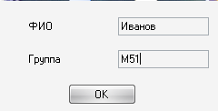

Программа содержит теоретическую и практическую часть. Теоретическая часть включает следующую информацию:
  - Определение и назначение звукоизоляции.
  - Виды шумов.
  - Звукоизоляционные материалы и конструкции.
  - Расчет звукоизоляции.
После изучения теоретических вопросов студент может приступить к расчету нажав кнопку «далее».
Программа запрашивает: «Введите исходные данные» (рис. 1). Исходные данные выбирают по приложению А.

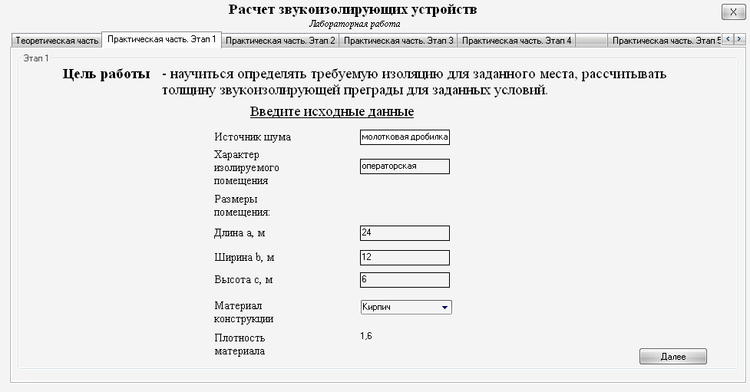
Рис. 1 Ввод исходных данных

Программа запрашивает: «Укажите уровень звукового давления в рабочей зоне промышленного оборудования» (рис. 2). Уровень звукового давления выбирают по приложению Б.

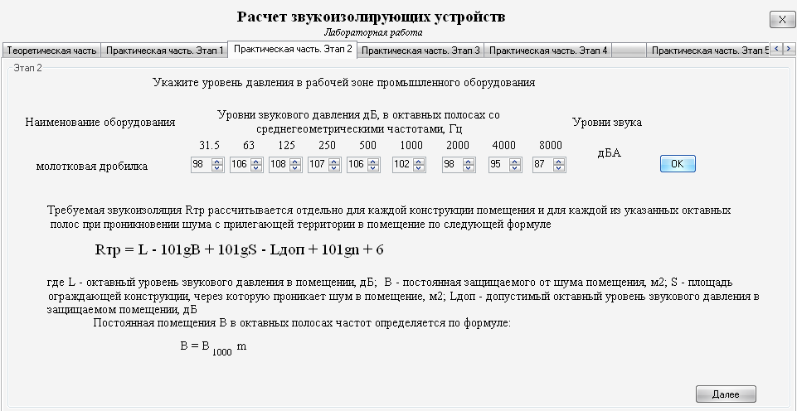
Рис. 2 Уровень звукового давления в рабочей зоне промышленного оборудования

Программа запрашивает: «Для выбора постоянной помещения В₁₀₀₀ укажите тип помещения» (табл. 1):
Таблица 1 - Определение постоянной помещения
 | Описание помещения | В₁₀₀₀
○ | С небольшим числом людей (металлургическое производство, металлообрабатывающие цеха, машинные залы и т. п.) | V/20
○ | С жесткой мебелью и большим числом людей или с небольшим числом людей и мягкой мебелью (лаборатории, кабинеты, деревообрабатывающие цехи и т. п.) | V/10
● | С большим числом людей и мягкой мебелью (конструкторские бюро, аудитории учебных заведений, операторские и т.п.) | V/6
○ | Помещения со звукопоглощающей облицовкой потолка и части стен | V/1,5

Расчет постоянной помещения В выполняется по формуле (2) и приведен ниже (рис. 3):
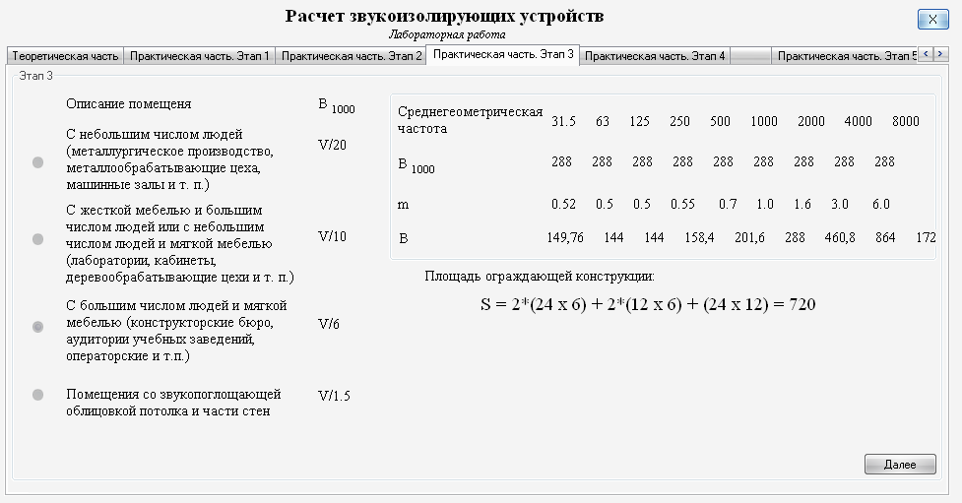
Рис. 3. Расчет постоянной помещения В
Программа выбирает значение частотного множителя μ в зависимости от объема помещения V следующим образом (табл. 2):

Таблица 2 – Значения частотного множителя μ
Объем  помещения, м³ | Октавные полосы частот со среднегеометрическими частотами, Гц
Объем  помещения, м³ | 31,5 | 63 | 125 | 250 | 500 | 1000 | 2000 | 4000 | 8000
Менее 200 | 0,82 | 0,8 | 0,75 | 0,7 | 0,8 | 1,0 | 1,4 | 1,8 | 2,5
200... 1000 | 0,67 | 0,65 | 0,62 | 0,64 | 0,75 | 1,0 | 1,5 | 2,4 | 4,2
Более 1000 | 0,52 | 0,5 | 0,5 | 0,55 | 0,7 | 1,0 | 1,6 | 3,0 | 6,0

Программа рассчитывает S – площадь ограждающей конструкции, через которую проникает шум в помещение, м². Шум проникает в помещение через все 4 стены и потолок.
S=2·(a×c)+2·(b×c)+(a×b)
S=2·(24×6)+2·(12×6)+(24×12)= 720 м²

Далее программа запрашивает: «Для определения допустимых октавных уровней звукового давления в защищаемом помещении L_{доп} укажите вид трудовой деятельности, выполняемой в данном помещении» (табл. 3):

Таблица 3 – Предельно допустимые уровни звукового давления, уровня звука эквивалентные уровни для основных видов трудовой деятельности, L_{доп}
 | Вид трудовой деятельности | Уровни звукового давления, дБ, в октавных полосах частот со среднегеометрическими частотами, Гц |  |  |  |  |  |  |  |  | Уровни звука, дБА
 | Вид трудовой деятельности | 31,5 | 63 | 125 | 250 | 500 | 1000 | 2000 | 4000 | 8000 | Уровни звука, дБА
○ | Творческая деятельность, руководящая работа с повышенными требованиями, программирование, преподавание и обучение | 86 | 71 | 61 | 54 | 49 | 45 | 42 | 40 | 38 | 50
○ | Высококвалифицированная работа, рабочие места в помещениях цехового управленческого аппарата, в лабораториях | 93 | 79 | 70 | 68 | 58 | 55 | 52 | 52 | 49 | 60
● | Рабочие места в помещениях диспетчерской службы, кабинетах и помещениях наблюдения и дистанционного управления с речевой связью по телефону, в помещениях мастеров, в залах обработки информации на вычислительных машинах | 96 | 83 | 74 | 68 | 63 | 60 | 57 | 55 | 54 | 65
○ | Рабочие места за пультами в кабинах наблюдения и дистанционного управления без речевой связи по телефону, в помещениях лабораторий с шумным оборудованием | 103 | 91 | 83 | 77 | 70 | 68 | 66 | 66 | 64 | 75
○ | Выполнение всех видов работ (за исключением перечисленных в пп. 1-4) на постоянных рабочих местах в производственных помещениях и на территории предприятий | 107 | 95 | 87 | 82 | 78 | 75 | 73 | 71 | 69 | 80

После нажатия кнопки «далее» получаем результаты расчета (табл. 4)
Таблица 4 – Результаты расчета
Среднегеометрическая частота f, (Гц) | 31,5 | 63 | 125 | 250 | 500 | 1000 | 2000 | 4000 | 8000
Молотковая дробилка, уровень шума L, дБ | 98 | 106 | 108 | 107 | 106 | 102 | 98 | 95 | 87
L_{доп} | 96 | 83 | 74 | 68 | 63 | 60 | 57 | 55 | 54
В₁₀₀₀ | 288 | 288 | 288 | 288 | 288 | 288 | 288 | 288 | 288
μ | 0,52 | 0,5 | 0,5 | 0,55 | 0,7 | 1 | 1,6 | 3 | 6
В = В₁₀₀₀μ (формула 2) | 149,76 | 144 | 144 | 158,4 | 201,6 | 288 | 460,8 | 864 | 1728
S | 720 | 720 | 720 | 720 | 720 | 720 | 720 | 720 | 720
R_{тр} (формула 1) | 14,8 | 36 | 47 | 51,5 | 54,5 | 52 | 49 | 45,2 | 35,2

Определяют толщину материала однослойного ограждения h (табл. 5) для максимального значения требуемой звукоизоляции по формуле (5).

Таблица 5 – Толщина материала однослойного ограждения h необходимая для обеспечения требуемой звукоизоляции:
Среднегеометрическая частота f, (Гц) | 31,5 | 63 | 125 | 250 | 500 | 1000 | 2000 | 4000 | 8000
Толщина материала конструкции h, м  (формула 5) | 0,026 | 0,147 | 0,262 | 0,223 | 0,157 | 0,058 | 0,021 | 0,007 | 0,001

Программа предлагает: «Проанализируйте полученные значения и сформулируйте выводы. Укажите необходимую для достаточной звукоизоляции помещения толщину стен. Разработайте предложения по улучшению акустической защищённости помещения».
После нажатия кнопки «готово» формируется отчет, содержащий название работы, цель, исходные данные, результаты расчетов и выводы. Файл сохраняется в формате *.doc под фамилией студента: Иванов М51.doc в папку с программой Is_Dev_Mes.exe

ПРИЛОЖЕНИЕ

Таблица А – Варианты заданий к практической работе по теме

«Расчет звукоизолирующих конструкций»

№ вар | Источник  шума | Размеры  изолируемого помещения, м | Характер  изолируемого  помещения | Материал  конструкции | Плотность материала  г/см³
1 | 2 | 3 | 4 | 5 | 6
1 | Участок ДСП | 36×18×6 | Лаборатория | Кирпич | 1,6
3 | ДСП (200 т) | 18×6×6 | Административные службы | Кирпич | 1,6
4 | Молотковая дробилка | 24×12×6 | Операторская | Кирпич | 1,6
5 | Вентиляционная конверторного цеха | 32×24×8 | Производственное  помещение | Железобетон | 2,6
11 | Участок формовки | 18×9×6 | Конструкторское бюро | Кирпич | 1,6
14 | Участок шаровых мельниц | 12×6×4 | Конструкторское бюро | Железобетон | 2,6
22 | Участок дробления | 12×9×4 | Лаборатория | Кирпич | 1,6
23 | Вентиляционная конверторного цеха | 36×18×9 | Производственное  помещение | Железобетон | 2,6

Таблица Б – Уровень звукового давления

в рабочей зоне промышленного оборудования
№  п/п | Наименование оборудования | Уровни звукового давления, дБ, в октавных полосах со среднегеометрическими частотами, Гц |  |  |  |  |  |  |  |  | Уровни звука, дБА
№  п/п | Наименование оборудования | 31,5 | 63 | 125 | 250 | 500 | 1000 | 2000 | 4000 | 8000 | Уровни звука, дБА
1 | 2 | 3 | 4 | 5 | 6 | 7 | 8 | 9 | 10 | 11 | 12
1 | ДСП (5 т) | 107 | 118 | 119 | 112 | 116 | 111 | 103 | 97 | 65 | 118
2 | Конвертер (100 т) | 88 | 95 | 100 | 103 | 107 | 107 | 107 | 103 | 96 | 111
3 | ДСП (200 т) | 103 | 127 | 125 | 123 | 129 | 123 | 120 | 114 | 103 | 126
4 | Молотковая дробилка | 98 | 106 | 108 | 107 | 106 | 102 | 98 | 95 | 87 | 108
5 | Вентиляция цеха | 99 | 110 | 113 | 121 | 119 | 118 | 117 | 117 | 114 | 126
11 | Участок формовки | 94 | 110 | 109 | 103 | 110 | 111 | 105 | 104 | 102 | 112
13 | Участок бегунов | 93 | 100 | 103 | 102 | 97 | 90 | 88 | 85 | 79 | 97
14 | Участок шаровых мельниц | 98 | 101 | 103 | 104 | 107 | 110 | 109 | 104 | 95 | 112
20 | Дробилка ДР-10 | 88 | 106 | 108 | 107 | 106 | 102 | 98 | 95 | 87 | 108
21 | Вентиляционная камера цеха | 91 | 110 | 113 | 121 | 119 | 118 | 117 | 117 | 114 | 126
22 | Осевой вентилятор | 88 | 97 | 98 | 93 | 101 | 96 | 88 | 89 | 90 | 98
23 | Вентилятор 06-900 | 83 | 95 | 97 | 94 | 98 | 95 | 83 | 82 | 85 | 96
24 | Вентилятор ВУП | 82 | 96 | 93 | 89 | 94 | 92 | 88 | 81 | 83 | 99
25 | Радиальный вентилятор ВЦ-4-70 | 85 | 97 | 88 | 89 | 91 | 87 | 84 | 79 | 78 | 96
26 | ВЦ-4-75 | 87 | 98 | 92 | 92 | 93 | 90 | 85 | 79 | 76 | 97
27 | Вентилятор ВКР | 82 | 90 | 92 | 89 | 91 | 88 | 81 | 80 | 77 | 94
28 | Вентилятор ВВД | 84 | 88 | 93 | 90 | 92 | 87 | 82 | 78 | 75 | 95
29 | ДСП (10т) | 98 | 109 | 111 | 109 | 110 | 100 | 97 | 91 | 85 | 112
1 | 2 | 3 | 4 | 5 | 6 | 7 | 8 | 9 | 10 | 11 | 12
30 | Бегуны смесительные | 86 | 108 | 104 | 104 | 113 | 99 | 95 | 86 | 79 | 109
31 | Редуктор СМ-15 | 95 | 101 | 103 | 104 | 107 | 110 | 109 | 104 | 95 | 113
32 | Шаровая мельница | 94 | 99 | 115 | 117 | 123 | 123 | 121 | 117 | 107 | 121
33 | Редуктор СМ-174 | 91 | 99 | 101 | 102 | 107 | 99 | 98 | 88 | 89 | 112
34 | ДСП (3 т) | 98 | 107 | 105 | 107 | 106 | 101 | 100 | 97 | 88 | 108
35 | Выбивная решетка | 95 | 108 | 115 | 111 | 113 | 112 | 113 | 106 | 96 | 118

ДЛЯ ЗАМЕТОК
________________________________________________________________________________________________________________________________________________________________________________________________________________________________________________________________________________________________________________________________________________________________________________________________________________________________________________________________________________________________________________________________________________________________________________________________________________________________________________________________________________________________________________________________________________________________________________________________________________________________________________________________________________________________________________________________________________________________________________________________________________________________________________________________________________________________
____________________________________________________________________________________________________________________________________________________________________________________________________________________________________________________________________________________________________________________________________________________________________________________________________________________________________________________________________________________________________________________________________________________________________________________________________________________________________________________________________________________
ДЛЯ ЗАМЕТОК
________________________________________________________________________________________________________________________________________________________________________________________________________________________________________________________________________________________________________________________________________________________________________________________________________________________________________________________________________________________________________________________________________________________________________________________________________________________________________________________________________________________________________________________________________________________________________________________________________________________________________________________________________________________________________________________________________________________________________________________________________________________________________________________________________________________________
____________________________________________________________________________________________________________________________________________________________________________________________________________________________________________________________________________________________________________________________________________________________________________________________________________________________________________________________________________________________________________________________________________________________________________________________________________________________________________________________________________________

